 | Gymnázium Jana Blahoslava a Střední pedagogická škola, Přerov, Denisova 3 PSČ 751 52, tel.: +420 581 291 203, fax: +420 581 291 204 www.gjb-spgs.cz, e-mail: infoggjb-spgs.cz

Horská chata SOLITER
Karlov pod Pradědem 100 Malá Morávka 793 36

Váš dopis značky/ze dne Naše značka Vyřizuje/linka Přerov
Zbořil / 581 291 221 21. března 2016
Objednávka
Objednáváme u Vás v rámci konání pěšího turistického kurzu žáků Gymnázia Jana Blahoslava a Střední pedagogické školy, Přerov, Denisova 3, ubytování a stravování formou piné penze pro cca 45 žáků ve dnech 6. 6. 2016 — 10. 6. 2016.
Ubytování a strava pro pedagogický doprovod (3 - 4x) bude poskytnuta zdarma.
Předpokládaný příjezd bude v pondělí 6. 6. 2016 v 11:00 hod., plánovaný odjezd v pátek 10. 6. 2016 v 9.00 hod.
Prosím o písemné potvrzení objednávky.
Gymnázium Jana Blahoslava Střední pedagogická škola, Přerov, Denisova 3
751 52 Přerov
, C
Mgr. omana St dýnková
ředitel
Telefon: Bankovní spojení: IČO: FAX: e-mail:

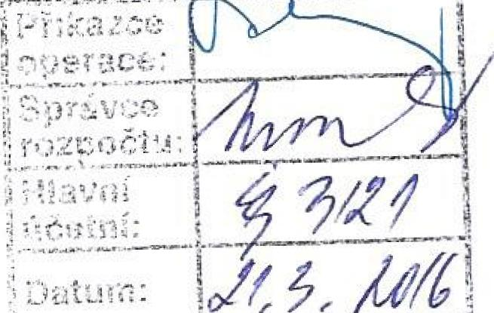
_{ir}•■••••‘■
581 291 203 KB Přerov 61985759 581 291 204 infor&gjb-spgs.ez
581 291 200 19-4214880267/0100

